UNIVERSIDADE PAULISTA ALPHAVILLE CIÊNCIAS DA COMPUTAÇÃO

DIOGO SILVA ARAUJO – N568240

IGOR MATHEUS PLACIDO BRITO DOS SANTOS – N620935

THAYS STEPHANY ESTEVES DA SILVA – N655AF5

VITOR MESSIAS DA SILVA – F316912

ALISON FERREIRA BELAU – F3181C9

**PROJETO ARDUINO: CARRINHO SEGUIDOR DE LINHA**

DIOGO SILVA ARAUJO – N568240

IGOR MATHEUS PLACIDO BRITO DOS SANTOS – N620935

THAYS STEPHANY ESTEVES DA SILVA – N655AF5

VITOR MESSIAS DA SILVA – F316912

ALISON FERREIRA BELAU – F3181C9

**PROJETO ARDUINO: CARRINHO SEGUIDOR DE LINHA**

Projeto de Pesquisa apresentado ao Curso de Ciências da Computação, da faculdade UNIP a ser utilizada para recebimento de menção na disciplina APS.

Professor: Henry.

Sumário

1. INTRODUÇÃO. 6

2. OBJETIVO. 8

3. DISSERTAÇÃO INTERDISCIPLINARIDADE 9

**3.1. CONSCIÊNCIA AMBIENTAL: LIXO TÓXICO 9**

**3.1.1. O QUE É CONSIDERADO LIXO TÓXICO? 9**

**3.1.2. DESCARTE CORRETO DE LIXO 10**

3.2. ARDUINO (CONCEITOS GERAIS). 10

**3.2.1.** **O QUE É?** 10

**3.2.2.** **PORQUE UTILIZAR?** 12

**3.2.3.** **COMO FUNCIONA?** 13

**3.2.3.1.** **HARDWARE** 13

**3.2.3.2.** **SOFTWARE** 14

4. PROJETO (ESTRUTURA DAS LIGAÇÕES) 16

4.1. DESCRIÇÃO DOS COMPONENTES DOS VEICULOS AUTÔNOMO 16

**4.1.1.** **KIT CHASSI COM 4 RODAS** 16

**4.1.2.** **MOTORES DC DE 6V** 16

**4.1.3.** **PLACA ARDUINO UNO R3 COM CABO USB** 16

**4.1.4.** **MOTOR SHIELD PARA ARDUINO** 17

**4.1.5.** **SENSORES INFRAVERMELHO** 17

**4.1.6.** **SENSOR RGB TCS230** 17

**4.1.7.** **SENSOR ULTRASSÔNICO – HC-SR04** 18

**4.1.8.** **MINI PROTOBOARD 170 PONTOS** 18

**4.1.9.** **INTERRUPTOR** 18

**4.1.10.** **LEDS** 19

**4.1.11.** **CLIP DE BATERIAS E CONECTORES DE ENERGIA** 19

**4.1.12.** **BATERIAS** 19

**4.1.13.** **JUMPERS** 19

4.2. MONTAGEM 20

4.3. RELATÓRIO COM AS LINHAS DE CÓDIGO DO PROGRAMA 20

5. MELHORIAS PROPOSTAS E/OU IMPLEMENTADAS 21

6. BIBLIOGRAFIA 22

LISTA DE ILUSTRAÇÕES

Figura1, Fonte: https://www.fragmaq.com.br..............................................09

Figura2, Fonte: https://www.filipeflop.com /.................................................11

Figura3, Fonte: https://www.filipeflop.com...................................................12

Figura4, Fonte: https://portal.vidadesilicio.com.br........................................13

Figura5, Fonte: Propria autoria ....................................................................14

Própria autoria

# INTRODUÇÃO.

A tecnologia vem se desenvolvendo rapidamente a cada dia que passa, com isso novos projetos vão sendo desenvolvidos para diferentes funções, tanto nos esportes, na área da saúde, no meio educacional e etc. Utilizando as tecnologias no meio educacional como exemplo, elas são do tipo que servem para mostrar de uma maneira intuitiva e curiosa como a mesma funciona e pode ser usada no nosso cotidiano. Com base nisso o projeto a seguir foi desenvolvido com o objetivo de mostrar a tecnologia em ação no meio ambiente, combatendo a poluição do lixo tóxico na natureza.

Nesse projeto utilizamos a plataforma de prototipagem eletrônica chamada Arduino, que é muito versátil e amplamente utilizada por estudantes e profissionais das mais diversas áreas.

A plataforma Arduino também se tornou muito popular na área da educação, pois a sua simplicidade torna-o uma ótima ferramenta para iniciantes. Ele também é utilizado em várias aplicações industriais, tais como automação, controle de processos e testes.

O Arduino pode ser utilizado de diversas formas, sendo a mais comum ligar sensores e atuadores e fazer com que a placa interaja com eles. Por exemplo, um sensor de temperatura pode ser ligado ao Arduino e configurado para ligar um ventilador quando a temperatura estiver acima de um certo limite. Além disso, o Arduino pode ser utilizado para ler e escrever dados em um cartão SD, comunicar-se com um computador via USB ou mesmo fazer uma conexão com um dispositivo Bluetooth.

Com o uso de tecnologias como essa, podemos resolver várias questões presentes na sociedade, tendo acesso a locais onde seres humanos não conseguem, com uma precisão melhor, tudo isso graças a tecnologia, e a partir desses pontos que entra o assunto dos resíduos tóxicos.

Resíduos tóxicos são resíduos que apresentam algum grau de toxicidade e representam um risco para o meio ambiente e para a saúde. Assim, resíduos tóxicos são todos os resíduos de uso único que contêm compostos químicos e podem ser gerados por empresas, indústrias, hospitais, laboratórios, instituições de pesquisa e residências. Esses componentes contaminam o solo, a água e o ar, podendo entrar no corpo humano por contato direto ou até mesmo por inalação. Exemplos de resíduos tóxicos são baterias de automóveis, acumuladores, lâmpadas e equipamentos eletrônicos. Portanto, é necessário destinar adequadamente esses resíduos para evitar danos à qualidade de vida humana e ao meio ambiente.

Então, com a tecnologia ao nosso favor tudo fica mais fácil para impedir que aconteça o pior, explorando as coisas de uma maneira que o ser humano não é capaz de enxergar e trazendo uma solução com mais precisão e menos riscos de afetar ainda mais a natureza.

# OBJETIVO.

Este trabalho foi desenvolvido tendo como objetivo dissertar sobre o desenvolvimento de um robô autômato auxiliado por dispositivo capaz de reconhecer cores, com o seguinte tema:

“Um caso específico que envolve resgate de pessoas de uma área contaminada ambientalmente que contenha riscos à saúde pública.”

Tendo em vista os problemas ambientais já supracitados, é de importância desenvolver um projeto que possa auxiliar autoridades de segurança no resgate em locais de difícil acesso, esses locais de difícil acesso são caracterizados por áreas com mata densa ou sob condições anormais, como é o caso de um acidente radioativo ou os problemas gerados pela poluição ambiental.

Com base nisso o projeto foi desenvolvido com o objetivo de criar uma ferramenta robótica que possa solucionar problemas como o acesso a área remotas ou que não podem ser acessadas por uma pessoa no meio ambiente, utilizando assim o Veículo Autônomo que adentrará o perímetro para localização e resgate de pessoas. É necessário que o robô tenha a capacidade de se deslocar através de um caminho pré-programado, encontrar pontos de referência para se guiar, como um semáforo, entre outros.

1. **DISSERTAÇÃO INTERDISCIPLINARIDADE**
   1. **CONSCIÊNCIA AMBIENTAL: LIXO TÓXICO**

Neste tópico será abordado a importância da conscientização ambiental e os riscos relacionados ao lixo tóxico.

* + 1. **O QUE É CONSIDERADO LIXO TÓXICO?**

Estão entre o grupo de lixo tóxico: pilhas, baterias, termômetros, lâmpadas, agrotóxicos, remédios vencidos, assim como alguns resíduos industriais e hospitalares, assim como matérias que possuem elementos químicos e tóxicos.

Figura 1: https://www.fragmaq.com.br/blog/os-perigos-do-lixo-quimico-e-do-lixo-toxico/

* + 1. **DESCARTE CORRETO DE LIXO**

A coleta de lixo é um problema presente na maioria das grandes cidades, pois quanto maior a população, maior virá a ser tal produção de resíduos, desta forma muito desse lixo é descartado de forma inadequada. No Brasil, houve um crescimento de 16% de 2010 a 2019 relacionado ao descarte incorreto, passando de 25,3 milhões para 29,4 milhões de toneladas por ano, segundo a Associação Brasileira das Empresas de Limpeza Pública e Resíduos Especiais (Abrelpe).

Quanto ao lixo tóxico, o grande problema está relacionado com o baixo número de instruções direcionadas a população, sendo geralmente descartado junto ao lixo comum, podendo contaminar o solo e água. Portanto é bastante importante que o descarte seja feito corretamente de acordo com o material ou produto.

* 1. **ARDUINO (CONCEITOS GERAIS).**

Neste tópico o grupo abordará todos os conceitos básicos do Arduino, desde sua definição até onde e como é utilizado.

* + 1. **O QUE É?**

Em 2005 na cidade de Ivrea, na Itália, surgiu o Arduino, que se utiliza de hardware e software para desenvolver mecanismos eletrônicos ou prototipagem eletrônica (nome mais comum). Possui código aberto, com isso visando o desenvolvimento de projetos autônomos e de baixo custo auxiliando o público em geral, sempre seguindo sua ideologia “do it yourself” (faça você mesmo).

Sua principal ferramenta é a placa Arduino, pois a partir dela é possível desenvolver todos os tipos de projetos, sendo simples ou complexos.

A placa é formada por uma interface serial ou USB, alguns pinos digitais e analógicos e um controlador Atmel AVR de 8 bits que é seu principal componente, pode-se definir como um mini processador instalado em uma placa com vários equipamentos eletrônicos que controlam o E/S (Entrada/Saída).

Sua popularidade está diretamente ligada ao fato de tanto seu software quanto hardware serem open-source (código aberto), ou seja, qualquer pessoa pode modificar sua linguagem como bem entender para atender qualquer necessidade.

Está disponível por meio da licença Creative Commons Attribution Share-Alike license.

Desde sua criação, o Arduino vem se modificando constantemente e se atualizando conforme a evolução da tecnologia, tornando seu leque de possibilidades cada vez maior.

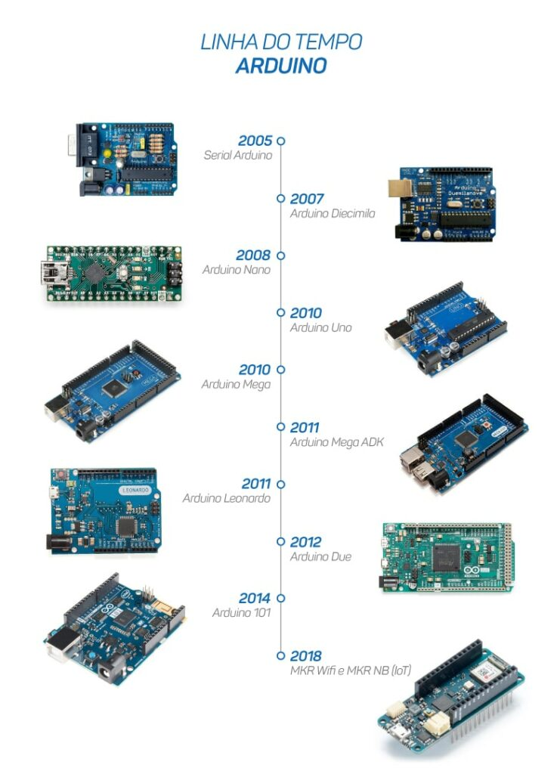

Figura 2: https://www.filipeflop.com/blog/o-que-e-arduino/

* + 1. **PORQUE UTILIZAR?**

As principais razões para a utilização do Arduino são:

* Não requer experiência ou grandes conhecimentos de eletrônica/programação.
* Extensa comunidade de desenvolvedores;
* Vasta gama de conteúdos na internet;
* Baixo custo de componentes;
* Softwares gratuitos;
* Fácil de programar;

Existem outras plataformas de prototipagem eletrônica no mercado, onde cada uma possui características variadas que podem ser escolhidas de acordo com o projeto

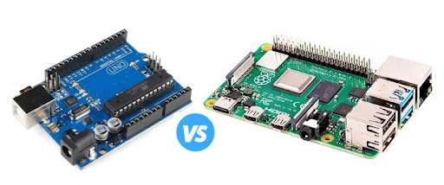

Figura 3: https://www.filipeflop.com/blog/arduino-x-raspberry-pi-quais-as-diferencas-entre-as-placas/

* + 1. **COMO FUNCIONA?**

Neste tópico o grupo abordará a forma de funcionamento do hardware em conjunto com o software no Arduino.

* + - 1. **HARDWARE**

Existem diversos tipos de placas, sendo a Arduino UNO a mais comum, onde possui 13 portas digitais, 6 analógicas, 3 GND, 1 de 5v e outra de 3,3v, como também pinos para alimentação e configuração. As entradas analógicas geralmente são usadas na leitura de sensores externos e as digitais são usadas para manipular componentes: motores e atuadores.

A alimentação pode ser feita por conexão USB ou de alguma fonte externa de energia, como por exemplo uma bateria.

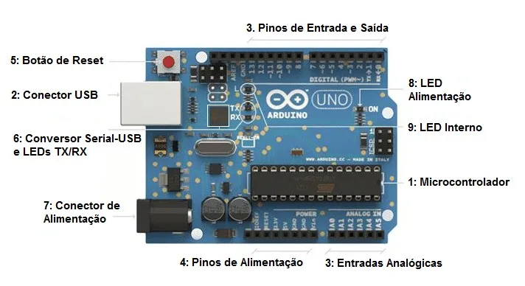

Figura 4: https://portal.vidadesilicio.com.br/o-que-e-arduino-e-como-funciona/

* + - 1. **SOFTWARE**

A linguagem utilizada para a programação dos componentes presentes em um projeto Arduino é baseada no C++.

O software utilizado para o desenvolvimento é o IDE Arduino (pode ser baixado no site oficial), com ele é possível definir as ações que serão realizadas através de códigos. Para que os comandos possam ser enviados para o hardware utiliza-se cabo USB conectado ao computador

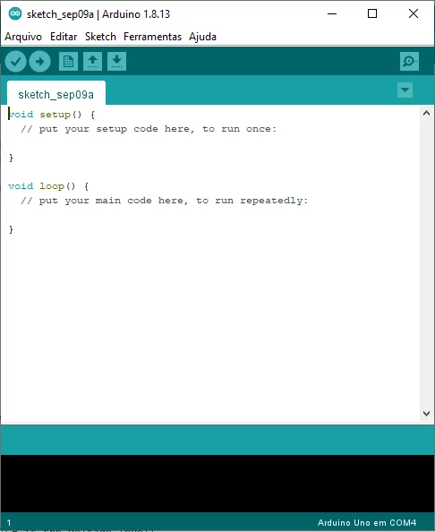

Figura 5: Própria autoria

Figura 6: https://blog.eletrogate.com/o-que-e-arduino-para-que-serve-vantagens-e-como-utilizar/

* + 1. **BENEFÍCIOS EM RELAÇÃO ÀS OUTRAS TECNOLOGIAS**

Os principais benefícios de utilizar o Arduino no desenvolvimento de projetos, são:

1. Prototipagem de baixo custo;
2. Linguagem simples de programação;
3. Diversos tutoriais de projetos na internet;
4. Alto número de possibilidades de execução.
5. A existência de Kits prontos de prototipagem com sensores, módulos e componentes.

Um outro benefício de se usar o Arduino no desenvolvimento de robôs é que ela permite que crianças e jovens consigam iniciar projetos super criativos e complexos, que vão desde um carrinho básico até robôs mais completos.

1. **PROJETO (ESTRUTURA DAS LIGAÇÕES)**

**CONEXÃO MOTOR E PONTE H**

Dentre os componentes mais importantes e essenciais para o funcionamento de um carro estão as rodas e o motor. No caso do Arduino cada roda utiliza de um motor próprio para que funcione, onde é ligado um fio em cada terminal.

O grupo utilizou 4 rodas na montagem do carrinho, portanto é necessário que haja também 4 motores, como a Ponte H (utilizado para determinar o sentido da corrente elétrica) só possui conexão para 2 motores foi preciso interligar os fios entre si, transformando-os em dois grupos: motores da esquerda (Motor A) e direita (Motor B).

Figura 7: https://pt.aliexpress.com/item/1005003469397672.html

Vale ressaltar que assim como na imagem acima, a junção dos fios deve ser feita de forma correta, utilizando um ferro de solda e respeitando a cor dos fios para que não haja problema posteriormente.

**CONEXÃO PLACA ARDUINO (SHIELD) E PONTE H**

Com a Placa Arduino é possível desenvolver inúmeros projetos, porém para criar um carrinho é necessário realizar a conexão entre a Placa e a Ponte H. No projeto foi utilizado um Shield, visando facilitar e expandir as opções de conexão das placas Arduino.

A Ponte H possui a entrada GND e 6-35v, onde será conectado a fonte de alimentação externa. Outra entrada importante é composta por IN1, IN2, IN3, IN4 que cuidam dos motores: A (IN1 e IN2) e B (IN3 e IN4).

Figura 8: https://pt.aliexpress.com/item/1005003469397672.html

Observação: na imagem abaixo, está ocorrendo a conexão entre a Placa Arduino e a Ponte H sem o uso de um Shield.

**FONTE DE ENERGIA**

É feita através de uma fonte de alimentação externa, utilizando um conector de bateria que está conectado ao jack de entrada (power jack). O conector possui slot para duas baterias Li-íon e fornece energia para os outros componentes. Há também um interruptor responsável por ligar e desligar o carrinho.

Há outras formas de alimentação, porém após pesquisas e análises o grupo decidiu que utilizar baterias seria a melhor maneira de fornecer energia ao Arduino.

**SENSOR INFRAVERMELHO E PLACA ARDUINO (SHIELD)**

Para o funcionamento do sensor infravermelho é preciso conectá-lo a placa Arduino, onde os pinos OUT do sensor devem estar conectados nos pinos digitais de entrada do Shield, enquanto as GND e VCC que são respectivamente, a ausência de tensão tendo sempre carga negativa e a tensão de corrente contínua, onde sempre terá carga positiva. São conectados nos pinos GND e 5V no Shield da placa Arduino.

**SENSOR DE COR E PLACA ARDUINO (SHIELD)**

A conexão do sensor de cor é bastante simples, as saídas S1, S2, S3, S4 e OUT se conectam aos pinos de entrada digital, enquanto o GND e VCC já explicados acima (responsáveis por fornecer energia) são ligados nos pinos GND e 5V do Shield.

* 1. **DESCRIÇÃO DOS COMPONENTES DOS VEICULOS AUTÔNOMO**
     1. **KIT CHASSI COM 4 RODAS**

O carrinho possui um chassi feito de acrílico de cor transparente, ele possui suporte para 4 rodas e 4 motores independentes.

* + 1. **MOTORES DC DE 6V**

4 motores SG90 180 Degrees 9G micro Servo motor, todos independentes um do outros, possuem como características a sua velocidade de 0,11 seg / 60 graus, Torque de 1,7 kg.cm com 6,0V, Dimensões: 22 x 11 x 27 mm e um peso de cerca de 9 gramas.

* + 1. **PLACA ARDUINO UNO R3 COM CABO USB**

A Placa Uno é a uma placa controladora baseada no ATmega328 destinado a estudantes e profissionais da área de eletrônica para desenvolver seus projetos de forma mais fácil que as plataformas de programação padrão, além de possuir grande quantidade de portas lógicas e compatibilidade com os Shields Arduino.

* + 1. **MOTOR SHIELD PARA ARDUINO**

Esse módulo é projetado para controlar cargas indutivas como relés, solenoides, motores DC e motores de passo, permitindo o controle não só do sentido de rotação do motor, como também da sua velocidade, utilizando os pinos PWM do Arduino.

* + 1. **SENSORES INFRAVERMELHO**

O módulo possui dois LEDs, um emissor IR e um receptor IR. Além disso, possui um circuito integrado cuja função é comparar sinais. A operação deste sensor é automática. Ao alimentar, ele começa a funcionar, emite automaticamente um sinal infravermelho e faz uma leitura com o receptor. Se houver um obstáculo à sua frente, o LED SMD na placa acenderá conforme o receptor IR capta o sinal do transmissor, que atinge o obstáculo e retorna. Além disso, o nível lógico muda (de alto para baixo) no pino de saída. Dessa forma, seu robô pode saber quando há um obstáculo à sua frente apenas lendo digitalmente o pino de saída.

* + 1. **SENSOR RGB TCS230**

O sensor de cores TCS230 é um detector de cores completo que pode detectar e medir uma gama virtualmente ilimitada de cores visíveis. O próprio sensor pode ser visto no centro do módulo, rodeado por quatro LEDs brancos. O LED acende quando o módulo é ligado para iluminar o objeto detectado. Graças a esses LEDs, o sensor também pode trabalhar na escuridão total para determinar a cor ou o brilho dos objetos. O TCS230 opera com uma tensão de alimentação de 2,7 a 5,5 volts e fornece saídas de nível lógico TTL.

* + 1. **SENSOR ULTRASSÔNICO – HC-SR04**

O Sensor de Distância Ultrassônico HC-SR04 é capaz de medir distâncias de 2cm a 4m com alta precisão. O módulo possui circuitos prontos para acoplamento transmissor e receptor e 4 pinos para medição (VCC, Trigger, ECHO, GND).

* + 1. **MINI PROTOBOARD 170 PONTOS**

A mini protoboard 170 pontos é ideal para economizar espaço ou montar pequenos projetos.

* + 1. **INTERRUPTOR**

Botão de ligar e desligar o carrinho, ficou embutido diretamente na caixa queguarda as baterias.

* + 1. **LEDS**

O LED é um componente eletrônico semicondutor, ou seja, um diodo emissor de luz, que tem a propriedade de transformar energia elétrica em luz.

* + 1. **CLIP DE BATERIAS E CONECTORES DE ENERGIA**

O clip conector é um componente que faz a ligação elétrica entre a(s) bateria(s) e o restante do carrinho, sendo conectado a placa mãe do Arduino para que a partir possa dividir a energia pelos outros componentes.

* + 1. **BATERIAS**

Caixinha com 2 slots de bateria Li-íon 18650 9800mah 3.7v.

* + 1. **JUMPERS**

Os Jumpers são pequenos fios condutores que podem ser conectados a uma protoboard para interligar dois pontos do circuito em projetos eletrônicos, geralmente utilizados em conexões com Arduino, Raspberry Pi, entre outros. Esses fios coloridos possuem conectores simples na ponta que podem ser facilmente encaixados nos furos da protoboard.

* 1. **MONTAGEM**

**Montagem das rodas**

Os Chassis foram comprados prontos, de modo a juntar os quatro motores ao mesmo e fixar com parafusos cada um dos quatro motores, além disso, os motores do lado direitos foram ligados juntos na ponte H e da mesma forma os motores do lado esquerdo foram ligados juntos igualmente, de forma a se tornarem apenas dois motores controlaveis.

Após alguns testes foi constatado que o mesmo funcionava como o esperado, girando em sentido horario e anti-horario, ré e para frente, fazendo uma velocidade um pouco superior por se tratar de quatro motores e não apenas dois.

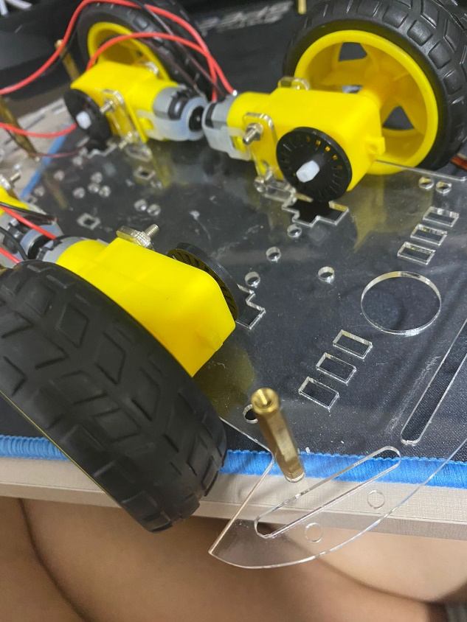

Figura 9 Autoria própria, montagem das rodas ao chassi

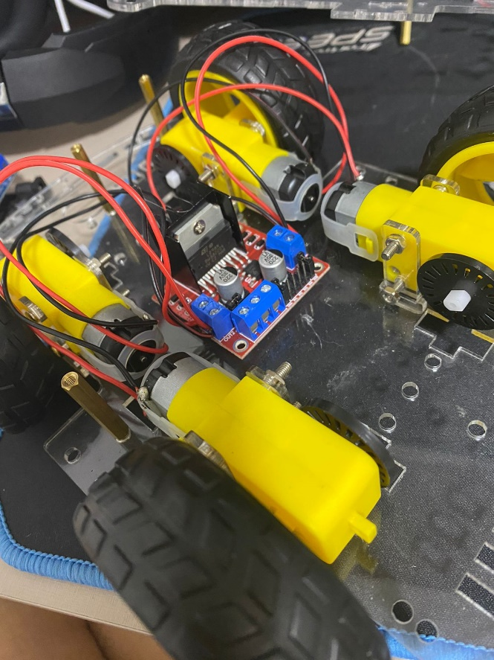

Figura 10 Autoria própria, ligação dos motores a ponte H

**Montagem da placa de arduino**

Após a montagem dos motores, alocamos a parte de cima do chassi, deixado a pote H junto aos motores no chassi inferior, deixando a bateria, o arduino e o sensor RGB na parte superior do carrinho, fazendo isso, foi ligado então a bateria a entrada de energia da ponta H configurado corretamente para um bom funcionamento dos motores.

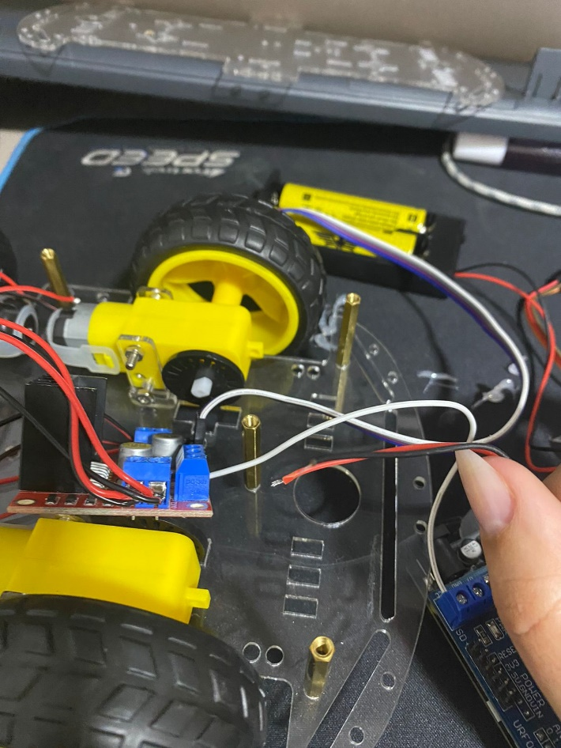

Figura 11 Autoria própria, ligação da bateria á ponte H

Com isso realizado, usamos os jumpers femea-femea, para conectar a ponte H ao shield ligado a placa de arduino, fazendo assim a troca de informações entre os componentes, ao final, conectamos as baterias com a placa de arduino pela entrada pré destinada e fizemos os testes de ligações.

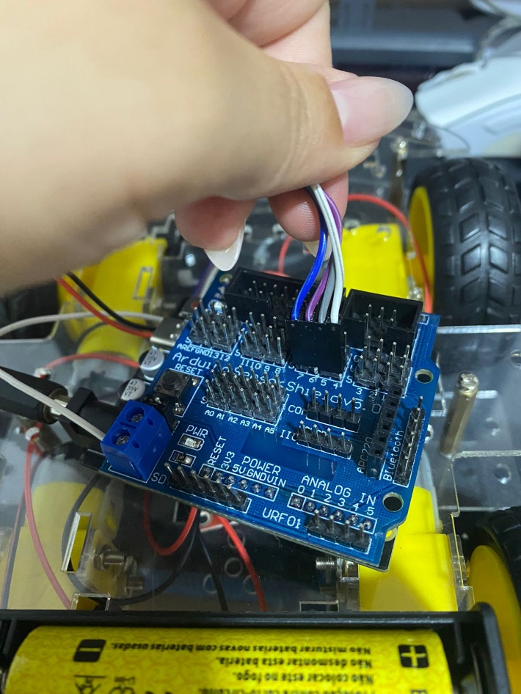

Figura 12 Autoria própria, jumpers femea da ponte H conectado ao shield do arduino.

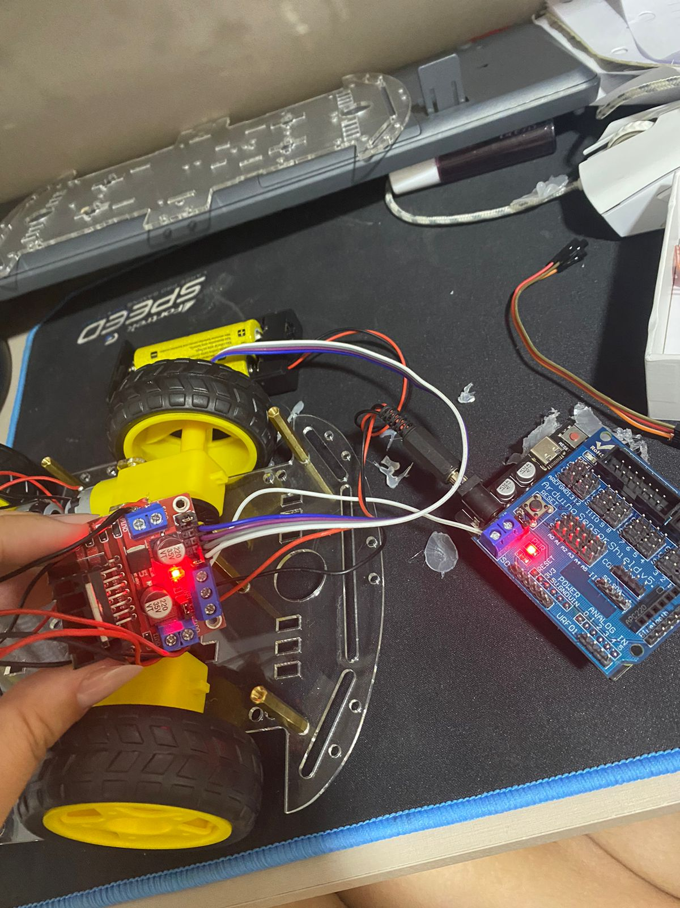

Figura 13 Autoria própria, ligação e funcinamento da ponte H com arduino e a bateria alimentando-os.

**Montagem dos sensores**

* 1. **RELATÓRIO COM AS LINHAS DE CÓDIGO DO PROGRAMA**

1. **MELHORIAS PROPOSTAS E/OU IMPLEMENTADAS**

O Arduino é conhecido por ser uma fácil plataforma de prototipagem, por isso é normal que projetos que envolvam Arduino sejam melhorados gradativamente, devido a sua vasta quantidade de componentes aceitos, é possível implementar novas funcionalidades ou melhorar as funcionalidades do projeto, no projeto que está sendo apresentado nesse trabalho, foram implementadas as seguintes melhorias:

1. O projeto base possuía apenas duas rodas em seu chassi, após melhoria, o projeto final possui 4 rodas e 4 motores independentes.
2. O carrinho possui dimensões maiores que o projeto base, adicionando assim mais dificuldade em seu desenvolvimento, mas também permitido que sejam introduzidos novos componentes maiores.
3. Uma carenagem reta de acrílico na parte superior da placa mãe, assim protegendo os componentes internos.

Além dessas melhorias, futuramente, é possível implementar outras melhorias como:

1. Configurar o sensor ultrassónico para que carrinho reaja ao encontrar uma parede ou obstáculo à sua frente, fazendo com que o carrinho de meia volta ou faça uma curva de ângulo pré-programado.
2. Ainda melhorando a configuração do sensor ultrassónico, pode-se implementar uma função para que o sensor passe as informações de distância para a placa, e assim a placa calcule para qual ângulo certo o carrinho deve girar.
3. É possível implementar uma placa solar em cima do carrinho de Arduino, assim pode-se recarregar as baterias ao invés de ficar renovando as pilhas constantemente.
4. **BIBLIOGRAFIA**

O QUE É ARDUINO: PARA QUE SERVE, VANTAGENS E COMO UTILIZAR, 2022. Disponível em: < https://blog.eletrogate.com/o-que-e-arduino-para-que-serve-vantagens-e-como-utilizar/>. Acesso em: 24 de Setembro de 2022

O QUE É ARDUINO: COMO ELE AUXILIA NA CRIAÇÃO DE UM PROJETO? 2022. Disponível em: < https://victorvision.com.br/blog/o-que-e-arduino />. Acesso em: 24 de Setembro de 2022